المادة : رياضيات ورقة عمل الصف : الثاني المتوسط
( مساحات الاشكال المركبة ) ( الاشكال الثلاثية الأبعاد ) التاريخ : / / 1447هـ
الاسم : الفصل :

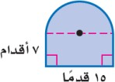
( 1 )- أوجد مساحة الشكل التالي :

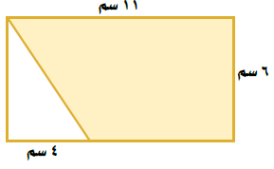
( 2 )- يبين الشكل أدناه مستطيلًا قُص منه مثلث ، أوجد مساحة المنطقة المظللة ؟

المجسم | 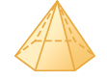 | 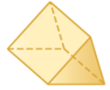
اسم المجسم
عدد أوجهه و شكلها
عدد أحرفه
عدد رؤوسه

( 3 )- حدد اسم كل مجسم مما يأتي وبين عدد أوجهه و شكلها ، ثم اذكر عدد أحرفه و رؤوسه :

